**TRƯỜNG ĐẠI HỌC NÔNG LÂM THÀNH PHỐ HỒ CHÍ MINH**

**KHOA CÔNG NGHỆ THÔNG TIN**



# MÔN HỌC: CHUYÊN ĐỀ WEB

# ĐỀ TÀI: WEBSITE BÁN THIẾT BỊ ĐIỆN TỬ

**Thành viên:**

* **Điêu Đình Huy Anh – 19130007**
* **Nguyễn Hoàng Đạt – 19130031**

***Giảng viên hướng dẫn: Thầy Lê Phi Hùng***

1. **GIỚI THIỆU ĐỒ ÁN**
   1. **Tóm tắt đồ án**

Xây dựng một nền tảng thương mại điện tử cho phép người dùng mua bán các sản phẩm thiết bị điện tử như điện thoại, laptop, tai nghe, loa, v.v. Mục tiêu là tạo ra một trang web dễ sử dụng, hiệu quả và đáp ứng nhu cầu của khách hàng về việc tìm kiếm, lựa chọn, và mua các sản phẩm điện tử chất lượng.

* 1. **Các công nghệ sử dụng**

***\* Front-end***

* Sử dụng Bootstrap và Javascript

* ***Back-end***

* Kiến trúc microservice: chia nhỏ nhiều dịch vụ nhỏ (microservices), độc lập với nhau. Mỗi microservice thực hiện một chức năng riêng biệt và có thể triển khai, phát triển, mở rộng độc lập.
* Spring Security:

+ Xác thực và quyền truy cập (khi đăng nhập), để đảm bảo chỉ những người dùng đã xác thực mới có thể truy cập các chức năng đặc biệt (Tài khoản được cấp quyền có thể truy cập trang Admin).

+ BcryptPasswordEncoder: mã hóa mật khẩu trước khi lưu vào database.

* Spring Valiadion: kiểm tra dữ liệu của các trường trước khi lưu vào database, tránh dữ liệu không đúng định dạng.
* Lập trình bất đồng bộ AJAX:

+ Trang “Đăng ký”: kiểm tra dữ liệu từ các trường mà không cần tải lại toàn bộ trang

+ Chức năng “Chuyển trang” (page): chỉ chuyển đổi giữa các trang mà không cần tải lại toàn bộ trang

* JavaMailSender: dùng để gửi mail từ ứng dụng Java (phần mở rộng của thư viện JavaMail API)
* Spring JPA: dùng để liên kết giữa java và database, giúp sửa, xóa, truy vấn dữ liệu từ database thông qua Java object.

* **Database**

* MySQL, chạy thông qua XAMPP.

1. **TÓM TẮT CÁC CHỨC NĂNG**
2. ­­­­­Đăng nhập, đăng xuất

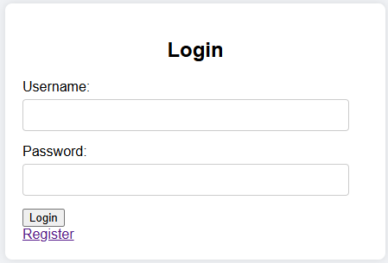

* + Xác thực và quyền truy cập: Sử dụng ***Spring Security*** để đảm bảo chỉ những người dùng đã xác thực mới có thể truy cập các chức năng đặc biệt (ví dụ: quản lý đơn hàng,...). (Set Role)

1. Đăng ký:
   * Sử dụng ***Spring Validation*** đảm bảo đúng định dạng cho các trường thông tin khi đăng ký.
   * Sử dụng ***AJAX*** kiểm tra thông tin các trường thông tin ngay khi con trỏ vừa rời khỏi trường thông tin.

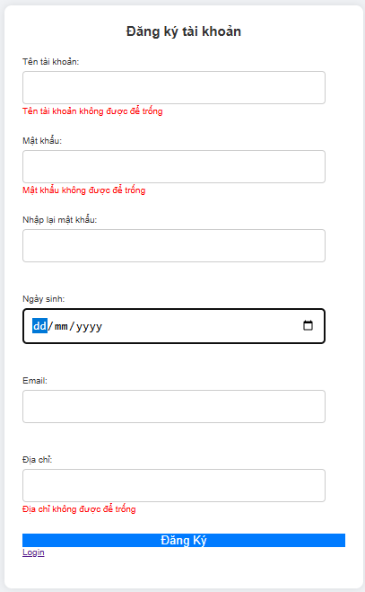

1. Màn hình user
   * Menubar



+ PHONE STORE: Quay về trang chủ

+ Danh mục sản phẩm: Hiển thị danh mục sản phẩm trong cửa hàng

+ Tìm kiếm sản phẩm

* Profile: Thông tin tài khoản, Giỏ hàng, Đăng xuất

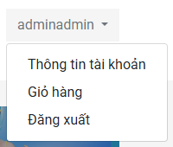

* + Banner



* + Hiển thị danh sách sản phẩm: Các sản phẩm được hiển thị theo danh mục, với khả năng lọc và tìm kiếm thông qua phân loại sản phẩm.

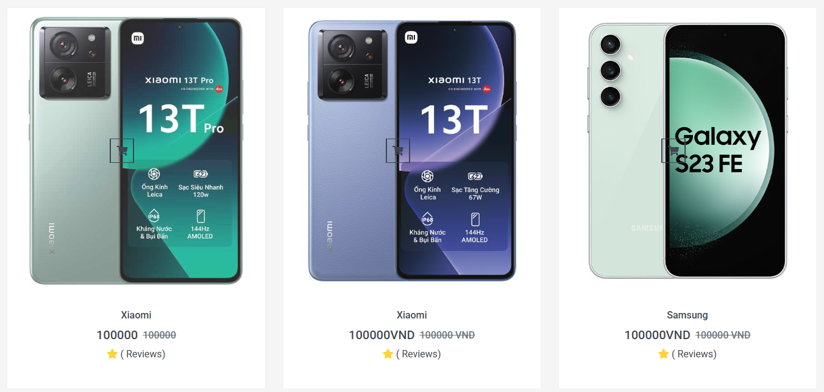

* + Lọc sản phẩm

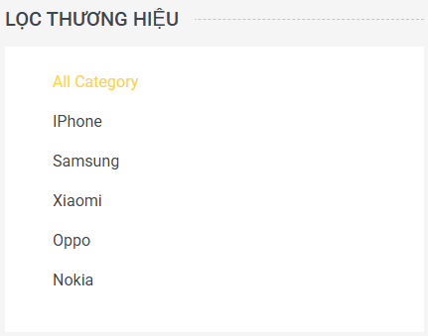

* + Chuyển trang: áp dụng ***AJAX*** giúp chuyển trang không phải load lại toàn bộ trang ***(Single page).***

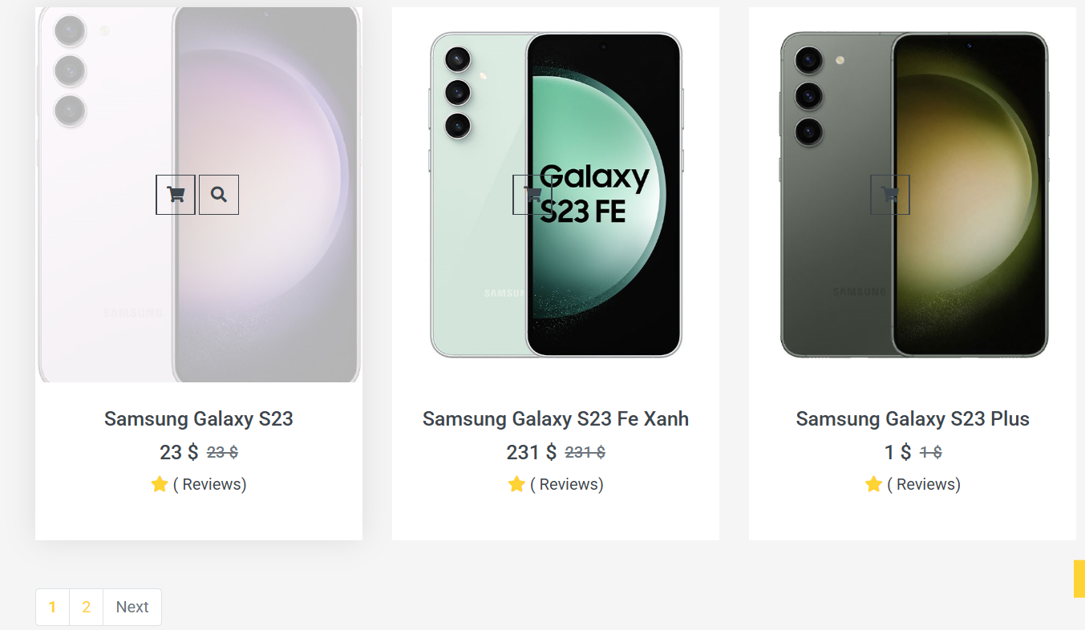

* + Chi tiết sản phẩm: Tên sản phẩm, Đánh giá, Giá, Chọn số lượng, Thêm vào giỏ hàng

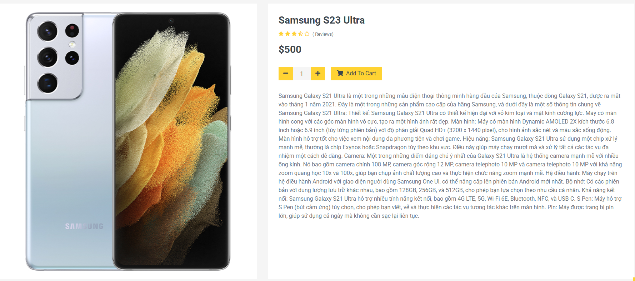

* + Đánh giá, nhận xét sản phẩm: Người dùng có thể viết nhận xét chi tiết về sản phẩm để giúp người khác tham khảo.

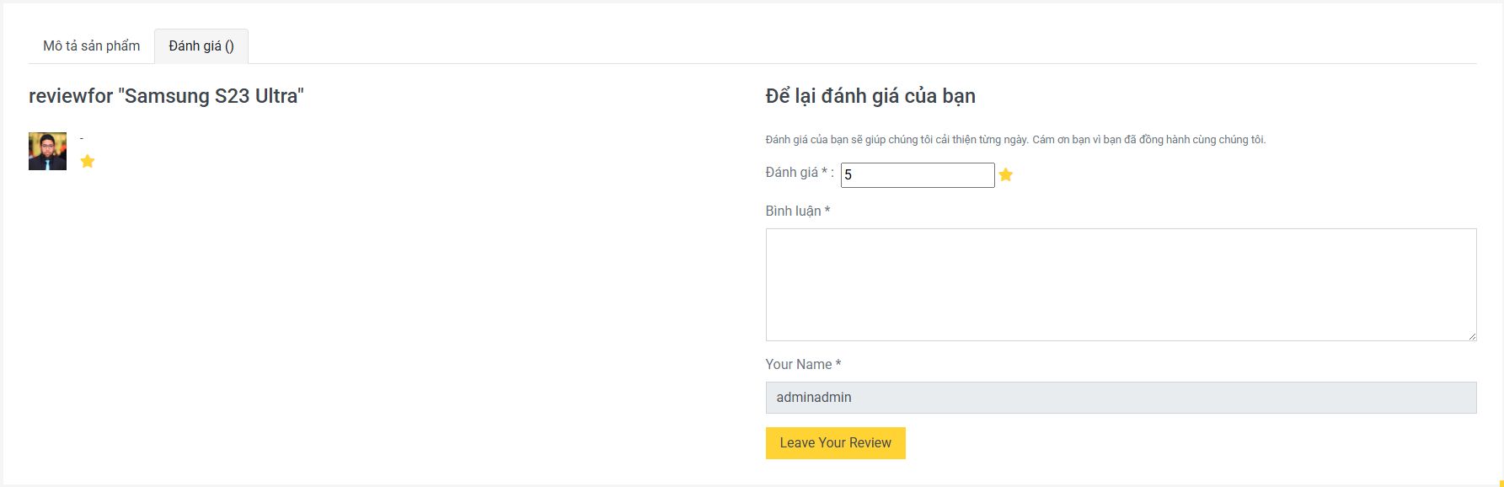

* + Giỏ hàng:

+ Thêm sản phẩm vào giỏ hàng: Người dùng có thể thêm sản phẩm vào giỏ hàng và quản lý số lượng sản phẩm trong giỏ.

+ Xóa sản phẩm khỏi giỏ hàng: Cho phép người dùng loại bỏ sản phẩm khỏi giỏ hàng.

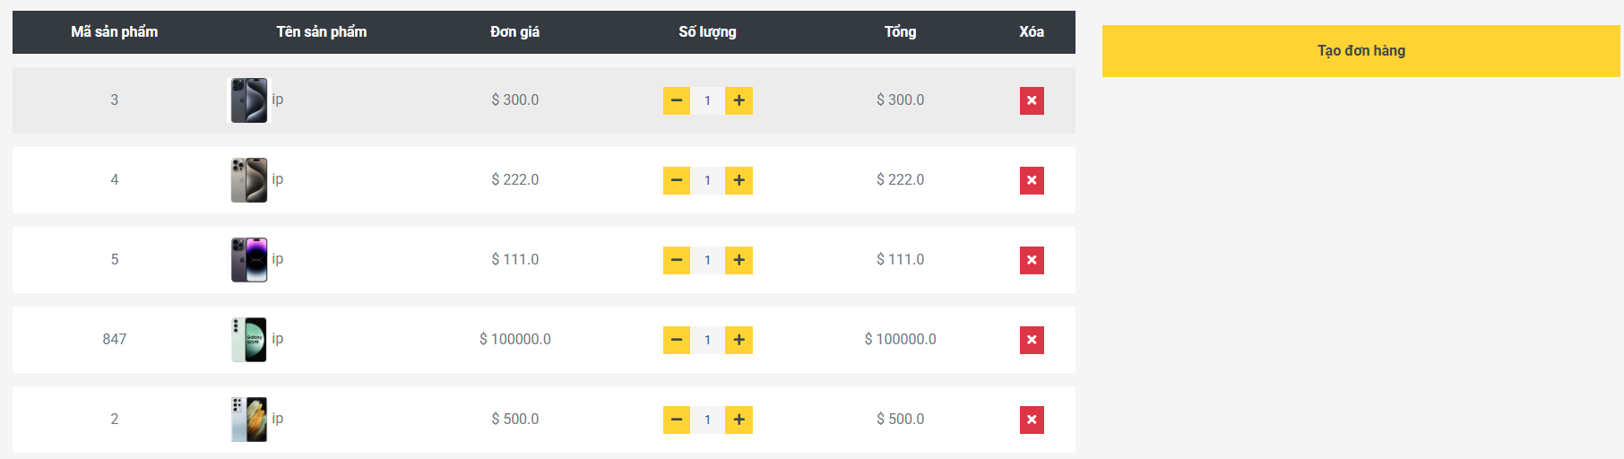

* + Tạo đơn hàng: Người dùng có thể xem, sửa thông tin đơn hàng:

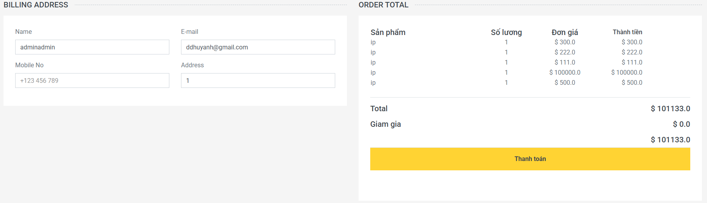

+ Địa chỉ đơn hàng: Tên, E-mail, SĐT, Địa chỉ

+ Tổng đặt hàng: Hiển thị Tên sản phẩm, số lượng, đơn giá, thành tiền, Tổng tiền phải trả; Đặt hàng

* + Thanh toán: Sau khi bấm thanh toán, gửi mail thông báo đã xác nhận đơn hàng tới email đã đặt hàng (***JavaMailSender*** – Spring framework)

1. Màn hình Admin
   * Quản lý sản phẩm: Thêm, xóa, sửa sản phẩm

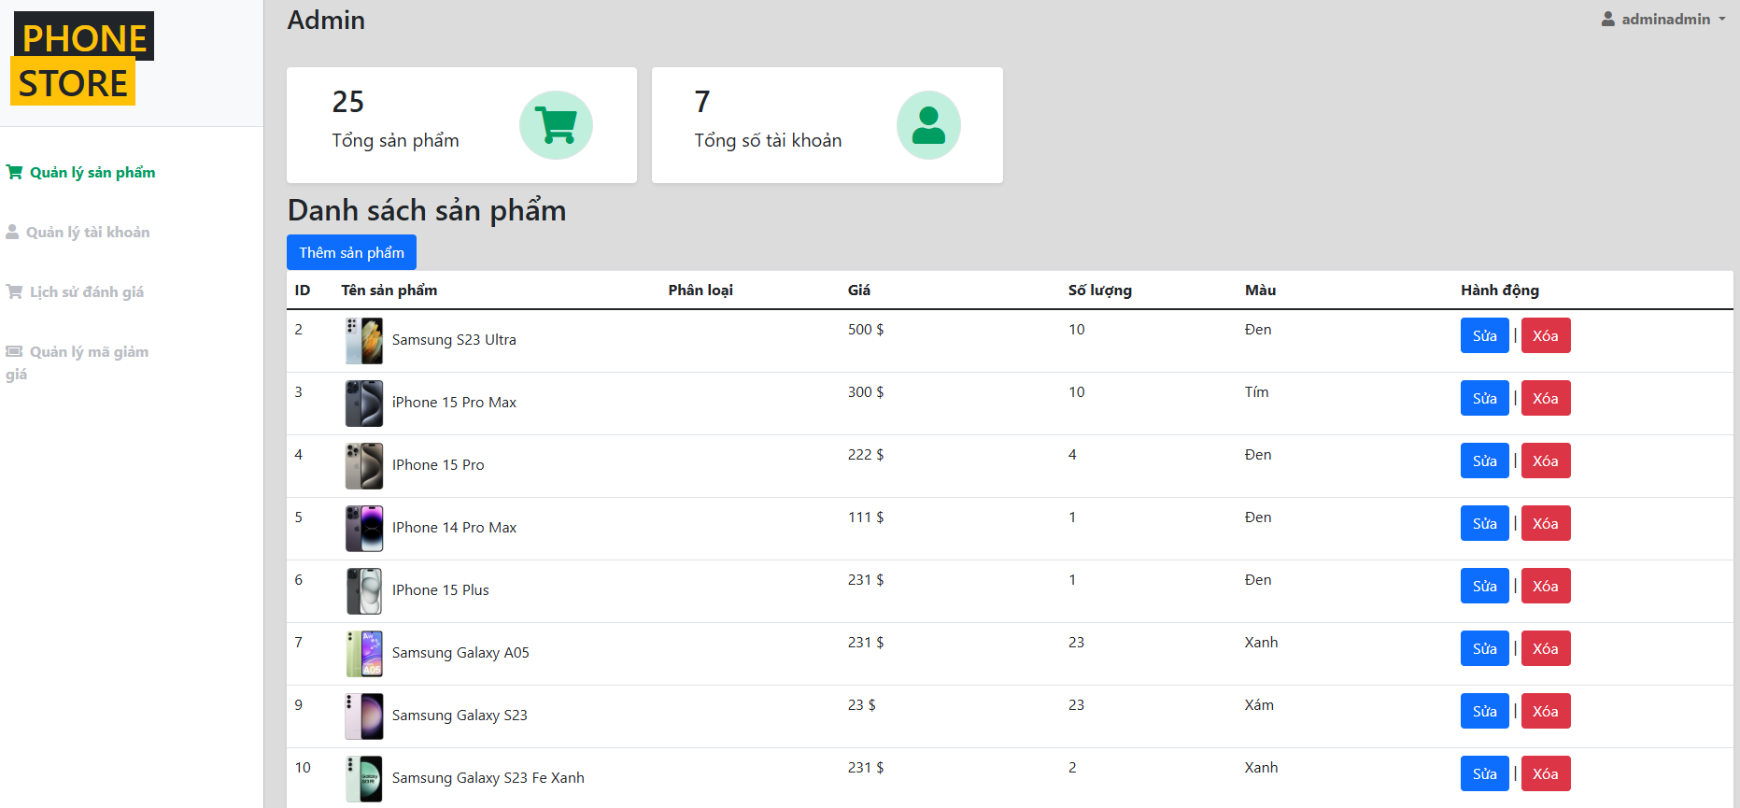

* + 1. Thêm sản phẩm: Nhập tên sản phẩm, (chọn) phân loại, mô tả, giá, số lượng, màu, chọn tệp (hình ảnh), (nút) thêm sản phẩm

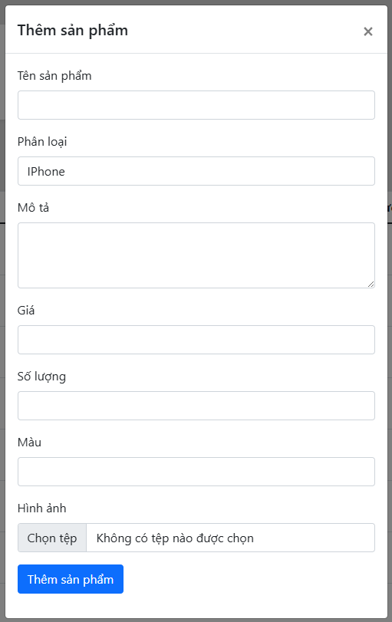

* + Quản lý tài khoản: xóa, chỉnh sửa quyền (Set role: 1-admin, 0-user)

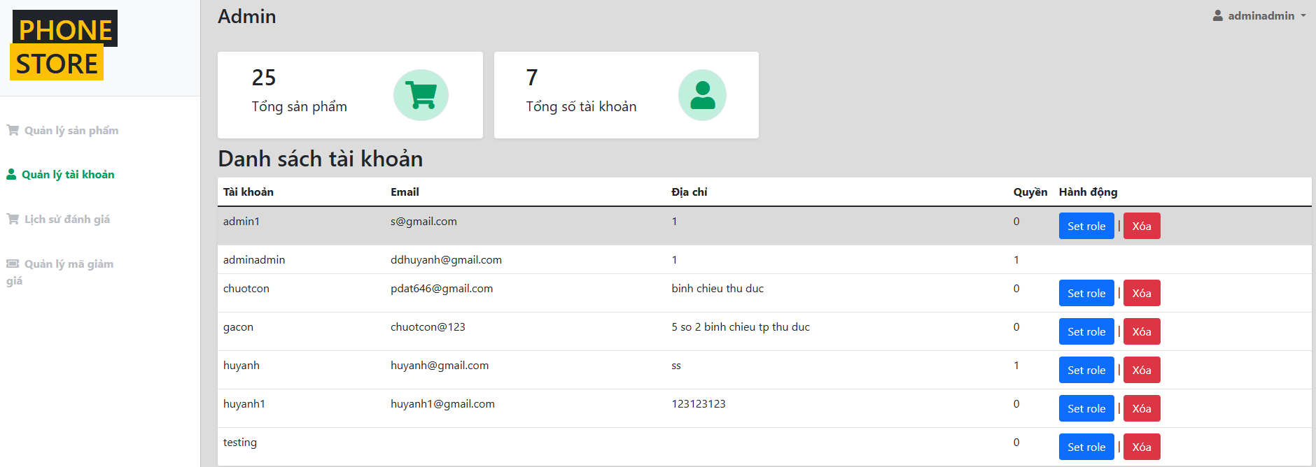

* + Quản lý mã giảm giá: Thêm, xóa, sửa

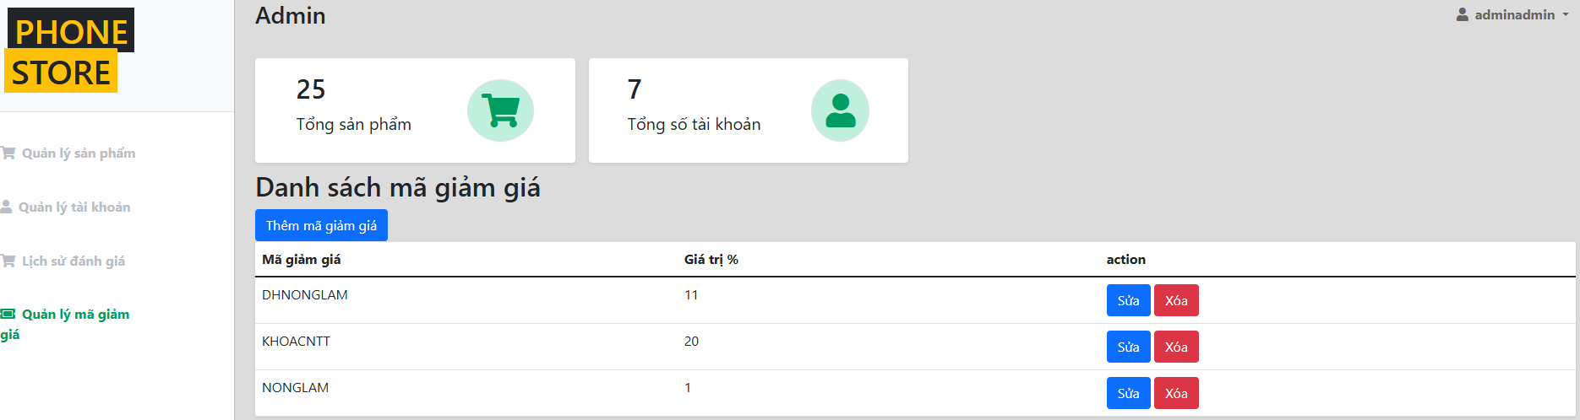

Thêm mã giảm giá: Nhập mã giảm giá, giá trị giảm (%)

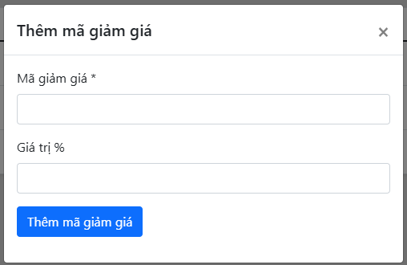

1. **CÁCH TRIỂN KHAI ỨNG DỤNG**

* Xây dựng class diagram

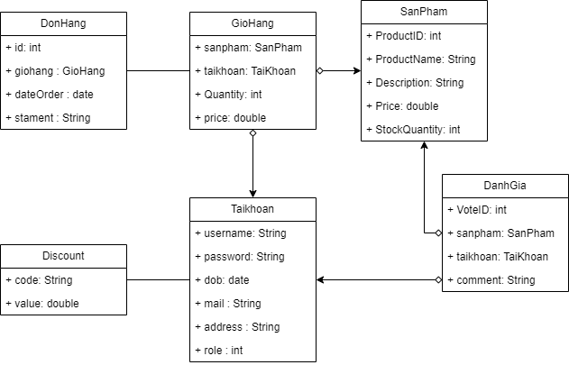

* Xây dựng use-case diagram

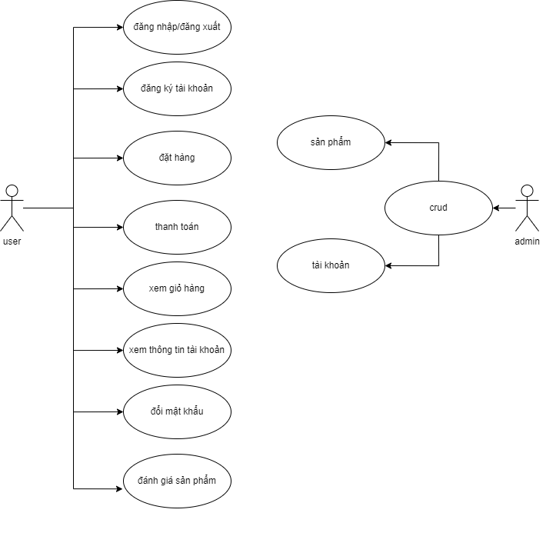

* Sơ đồ cơ sở dữ liệu:

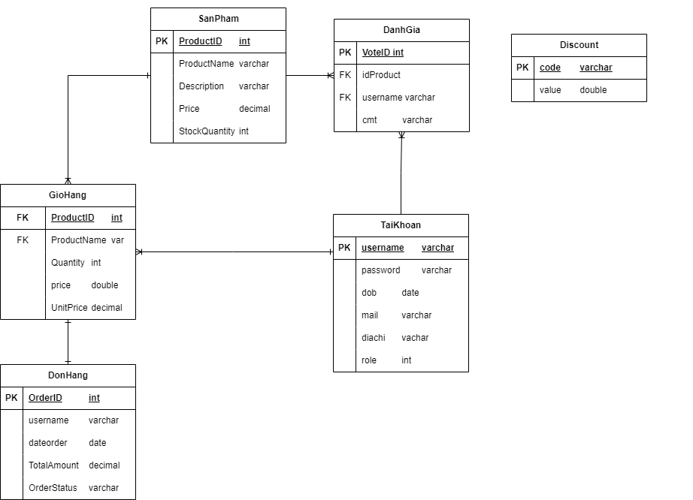

1. **PHÂN CÔNG CÔNG VIỆC VÀ TIẾN ĐỘ**
   1. **Nguyễn Hoàng Đạt – 19130031**

* Danh sách sản phẩm
* Tìm kiếm sản phẩm
* Lọc sản phẩm
* Chuyển trang ***(single page - AJAX)***
* Chi tiết sản phẩm
* Đánh giá và nhận xét *(chưa hoàn thành)*
* Giỏ hàng: thêm sản phẩm, tăng số lượng sản phẩm trong giỏ, xóa sản phẩm trong giỏ
* Đánh giá, Nhận xét (chưa xong)
* Tạo đơn hàng
* Thanh toán: gửi email về cho người dùng (JavaMailSender)
  1. **Điêu Đình Huy Anh – 19130007**
* Đăng ký, đăng nhập, đăng xuất, đổi mật khẩu:

+ Đăng ký: ***Spring Validation, AJAX, (BcryptPasswordEncoder)***

+ Đăng nhập: ***Spring Security***

* Quản lý sản phẩm (Admin)
* Quản lý tài khoản (Admin)
* Lịch sử đánh giá *(chưa hoàn thành)*
* Quản lý mã giảm giá *(chưa hoàn thành)*